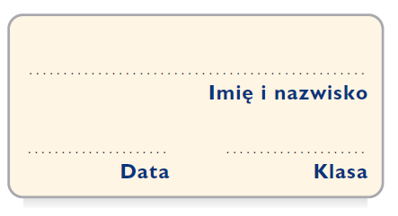
Karta pracy nr 4
Dwa światy w Quo vadis
Henryka Sienkiewicza

1. Uzupełnij ramki informacjami na temat bohaterów Quo vadis.

Świat pogański

Neron
• wygląd……………………………………………………………………………..
• zachowanie………………………………………………………………………..
• stosunek do ludzi………………………………………………………………….
• charakter…………………………………………………………………………...
• poglądy …………………………………………………………………................
………………………………………………………………………………………

Petroniusz
• wygląd……………………………………………………………………………..
• zachowanie………………………………………………………………………..
• stosunek do ludzi………………………………………………………………….
• charakter…………………………………………………………………………...
• poglądy …………………………………………………………………................
………………………………………………………………………………………

Świat chrześcijański

Kryspus
• wygląd……………………………………………………………………………..
• zachowanie………………………………………………………………………..
• stosunek do ludzi………………………………………………………………….
• charakter…………………………………………………………………………...
• poglądy …………………………………………………………………................
………………………………………………………………………………………

Paweł Apostoł
• wygląd……………………………………………………………………………..
• zachowanie………………………………………………………………………..
• stosunek do ludzi………………………………………………………………….
• charakter…………………………………………………………………………...
• poglądy …………………………………………………………………................
………………………………………………………………………………………

Bohaterowie dynamiczni

Chilon Chilonides
• wygląd……………………………………………………………………………..
• zachowanie………………………………………………………………………..
• stosunek do ludzi………………………………………………………………….
• charakter…………………………………………………………………………...
• poglądy …………………………………………………………………................
………………………………………………………………………………………

Marek Winicjusz
• wygląd……………………………………………………………………………..
• zachowanie………………………………………………………………………..
• stosunek do ludzi………………………………………………………………….
• charakter…………………………………………………………………………...
• poglądy …………………………………………………………………................
………………………………………………………………………………………

2. Ustal, w jaki sposób zostali przedstawieni poszczególni bohaterowie. Jakie wnioski dotyczące oceny świata pogańskiego i chrześcijańskiego można wysnuć na podstawie charakterystyki Nerona, Petroniusza, Kryspusa i Piotra Apostoła? Sformułuj notatkę, w której ujmiesz swoje przemyślenia.

…………………………………………………………………………………………………………………………………………………………………………………………………………………………………………………………………………………………………………………………………………………………………………………………………………
…………………………………………………………………………………………………………………………………………………………………………………………………………………………………………………………………………………………………………………………………………………………………………………………………………
…………………………………………………………………………………………………………………………………………………………………………………………………………………………………………………………………………………………………………………………………………………………………………………………………………
…………………………………………………………………………………………………………………………………………………………………………………………………………………………………………………………………………………………………………………………………………………………………………………………………………
…………………………………………………………………………………………………………………………………………………………………………………………………………………………………………………………………………………………………………………………………………………………………………………………………………
…………………………………………………………………………………………………………………………………………………………………………………………………………………………………………………………………………………………………………………………………………………………………………………………………………
…………………………………………………………………………………………………………………………………………………………………………………………………………………………………………………………………………………………………………………………………………………………………………………………………………
……………………………………………………………………………………………………………………………………………………………………………………………………

